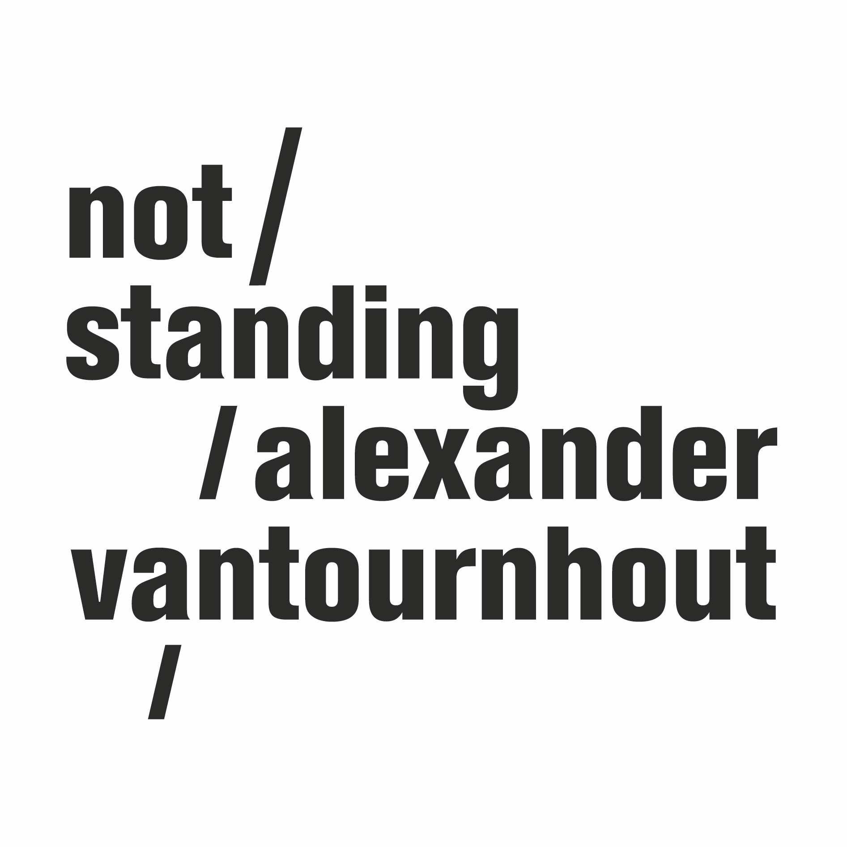

Foreshadow

2023

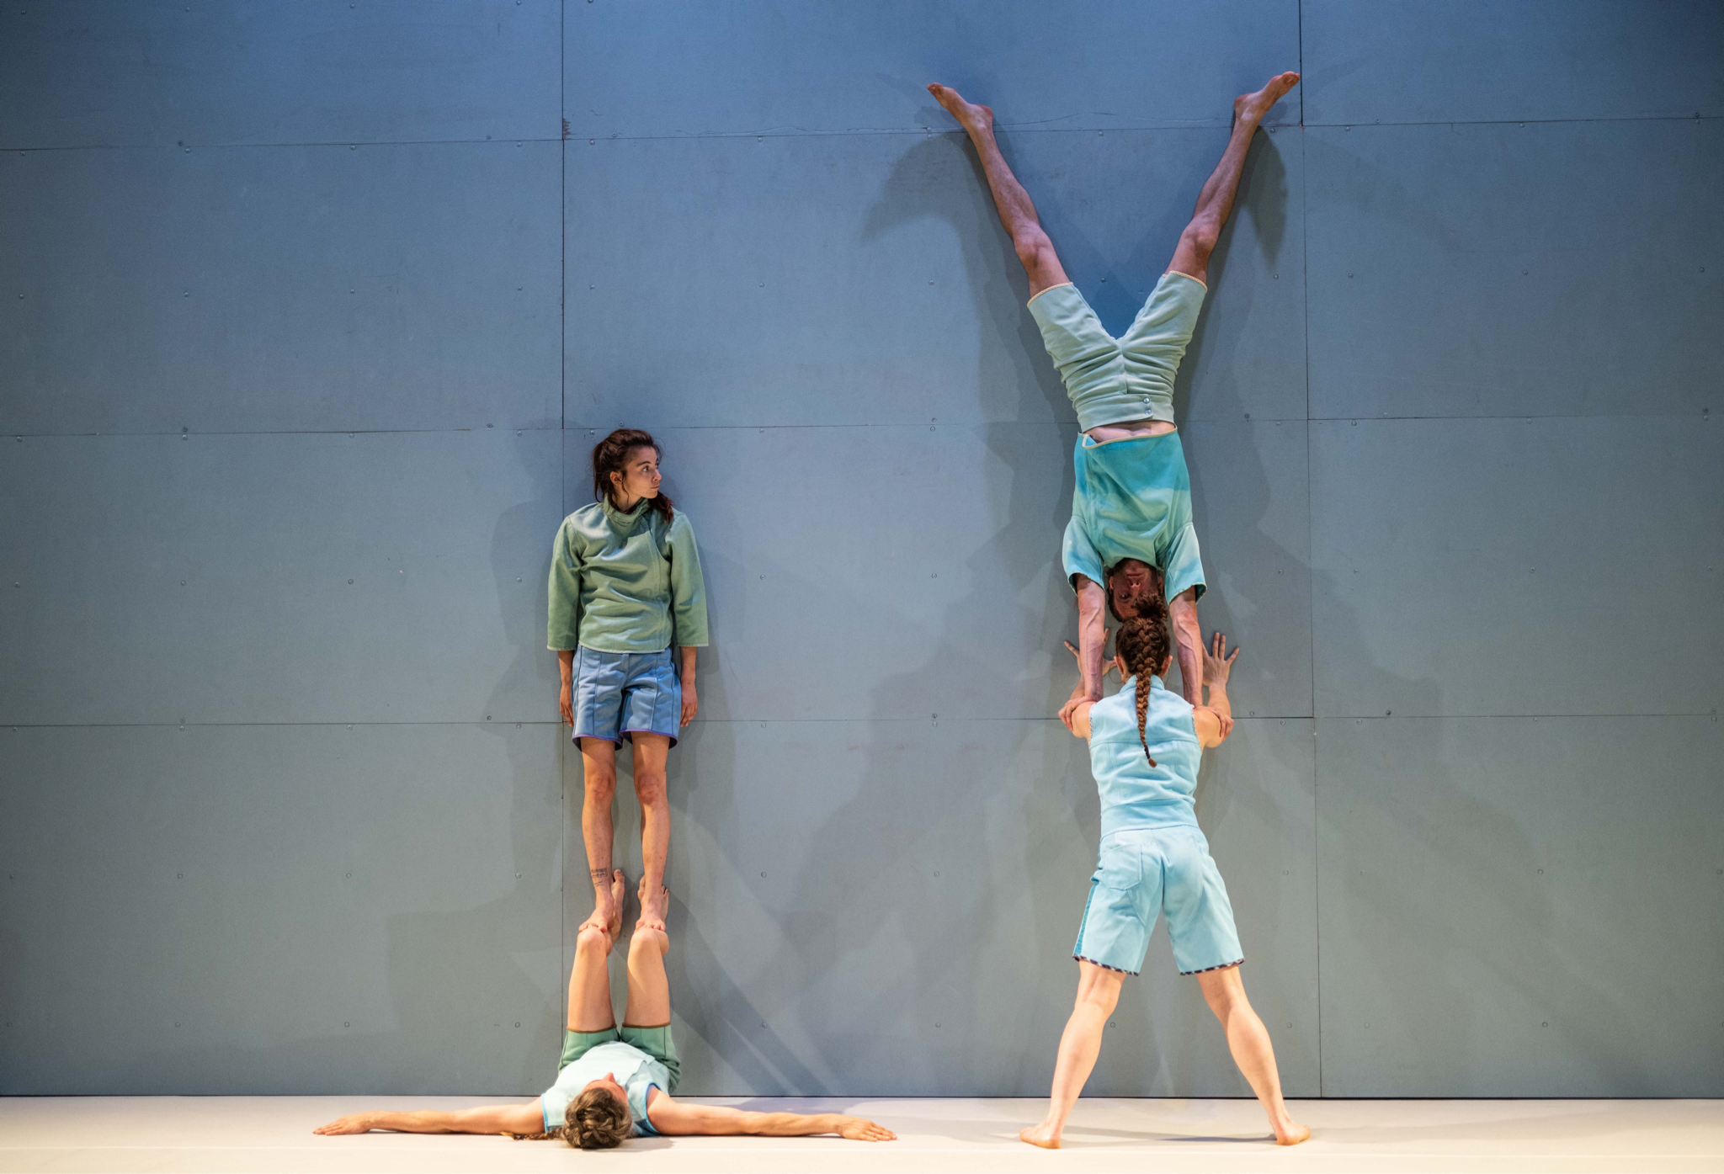

“Solo dansen bestaat niet, want de danser danst met de vloer. Voeg daar nog een tweede danser aan toe en je hebt een kwartet. De dansers dansen met elkaar, en ieder van hen ook met de vloer.”
– Steve Paxton

Na VanThorhout, waarin Alexander Vantournhout solo op het podium staat, presenteert not standing nu opnieuw een groepsstuk, Foreshadow. Op de tonen van experimentele rockmuziek bewegen acht acrobaat-dansers als tandwielen van een collectief lichaamsmechaniek. Samen gaan ze op zoek naar quasi onmogelijke balansen en dagen ze elkaar én de zwaartekracht uit.

Met de strak georchestreerde chaotische bewegingslandschappen van Foreshadow zet Alexander Vantournhout een nieuwe stap in zijn onderzoek naar de relaties tussen zwaartekracht, beweging, balans en ruimtelijkheid. Naast de vloer, die in SCREWS en Through the Grapevine telkens een prominente rol kreeg, wordt nu ook de muur een danspartner.

Tourdata
Première: 2 & 3 juli 2023, Julidans, Amsterdam (NL)
1 & 2 augustus 2023 - Tanswerkstatt, München (DE)
9 & 10 september 2023 - La Bâtie - Festival de Genève, Genève (CH)
22 & 23 september 2023 - La Biennale de la Danse, Lyon (FR)
28, 29 & 30 september 2023 - Kunstencentrum VIERNULVIER, Gent (BE)
3 & 4 oktober 2023 - Festival Actoral, Marseille (FR)
14 oktober 2023 - Festival Aperto, Reggio Emilia (IT)
18 & 19 oktober 2023 - Les Halles de Schaerbeek, Brussel (BE)
27 & 28 oktober 2023 - Theater op de Markt, Neerpelt (BE)
9 & 10 november 2023 - NEXT Festival, Le Phénix, Valenciennes (FR)
21 november 2023 - NEXT Festival, Le Bateau Feu, Duinkerke (FR)
Alle tourdata: https://notstanding.com/tourdates

Communicatie-info (foto’s, trailer, presentatietekst, pers)

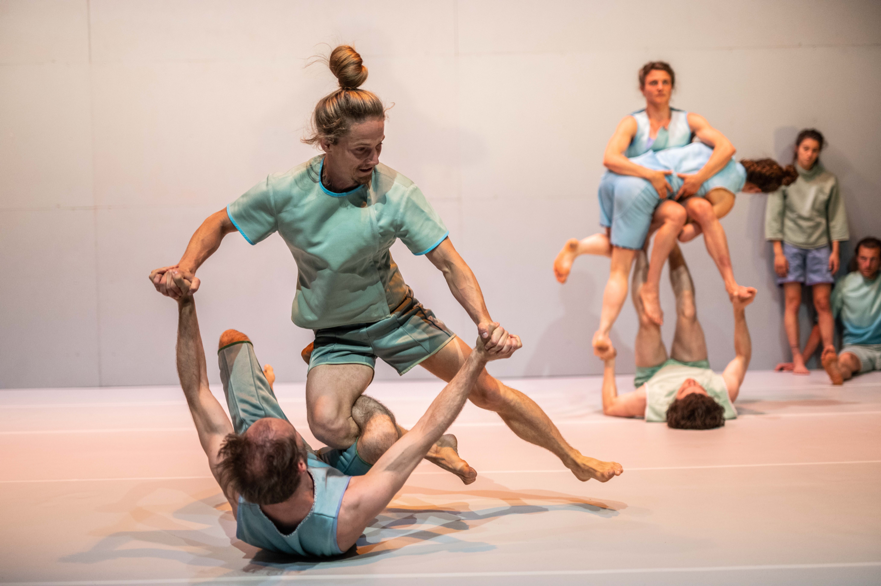

Een foreshadowing onderzoek tussen horizontaliteit en verticaliteit

In Foreshadow gaat het menselijk lichaam op in een georkestreerde symfonie van ledematen en gewrichten. De menselijke mechaniek wordt uitgedaagd door zwaartekracht en vice versa, wat resulteert in een samenspel van fysieke systemen, waarbij acht performers samen een steeds veranderend landschap van menselijke sculpturen creëren.

“Op het spannende punt van net wel of net niet omvallen vinden Vantournhout en de zijnen balansmomenten, die op het eerste (en tweede en derde) oog onmogelijk lijken." – Het Parool

In plaats van een statische achtergrond wordt de muur – als object – een medeplichtige, een katalysator die de heerschappij van de zwaartekracht uitdaagt. Door de nauwgezette kalibratie van lichaamsposities ontstaat een voortdurende dialoog tussen de performers, de muur en onvermijdelijk ook de vloer. Dit collectieve onderzoek leidt tot ongeziene dimensies van beweging en acrobatie.

Waar de muur traditioneel dienstdoet als hulpmiddel om symmetrie te bevorderen bij yoga, dans en vechtsporten, neemt hij hier een veelzijdige rol aan. De muur ontpopt zich tot een essentieel punt van ondersteuning dat de confrontatie met de zwaartekracht mogelijk maakt. De artiesten zoeken de grenzen van balans op door de weerstand van de muur te gebruiken om hun neerwaartse snelheid aan te passen, wat resulteert in een genuanceerd samenspel tussen controle en neerwaartse beweging dat de muur zelf overstijgt.

In een literaire context is ‘foreshadowing’ een techniek om vanaf het begin te wijzen op toekomstige ontwikkelingen in een verhaal – een voorbode dus. In Foreshadow zijn alle elementen vanaf het begin duidelijk aanwezig. Op de klanken van This Heat vertonen de acht performers evenwichtskunsten, met de muur als negende deelnemer, of agrès*. Die negende performer speelt namelijk een grotere rol dan louter decor – de muur wordt een reactief oppervlak dat niet alleen ruimte biedt aan verticale bewegingen, maar ook toelaat om horizontale handelingen te vertalen naar een verticale context. De natuurlijke krachten die verticaliteit en horizontaliteit bepalen, lopen in elkaar over en vormen een holistisch choreografisch canvas.

* Agrès is een Franse term die vaak wordt gebruikt in de context van circus, gymnastiek en fysieke performances. Het verwijst naar elk type uitrusting of apparaat dat bij zulke voorstellingen wordt gebruikt, zoals trapezes, ringen, palen, touwen en andere soortgelijke attributen. Artiesten gebruiken die toestellen voor hun acts en verwerken ze in verschillende routines waarbij ze balanceren, slingeren, klimmen en andere bewegingen maken.
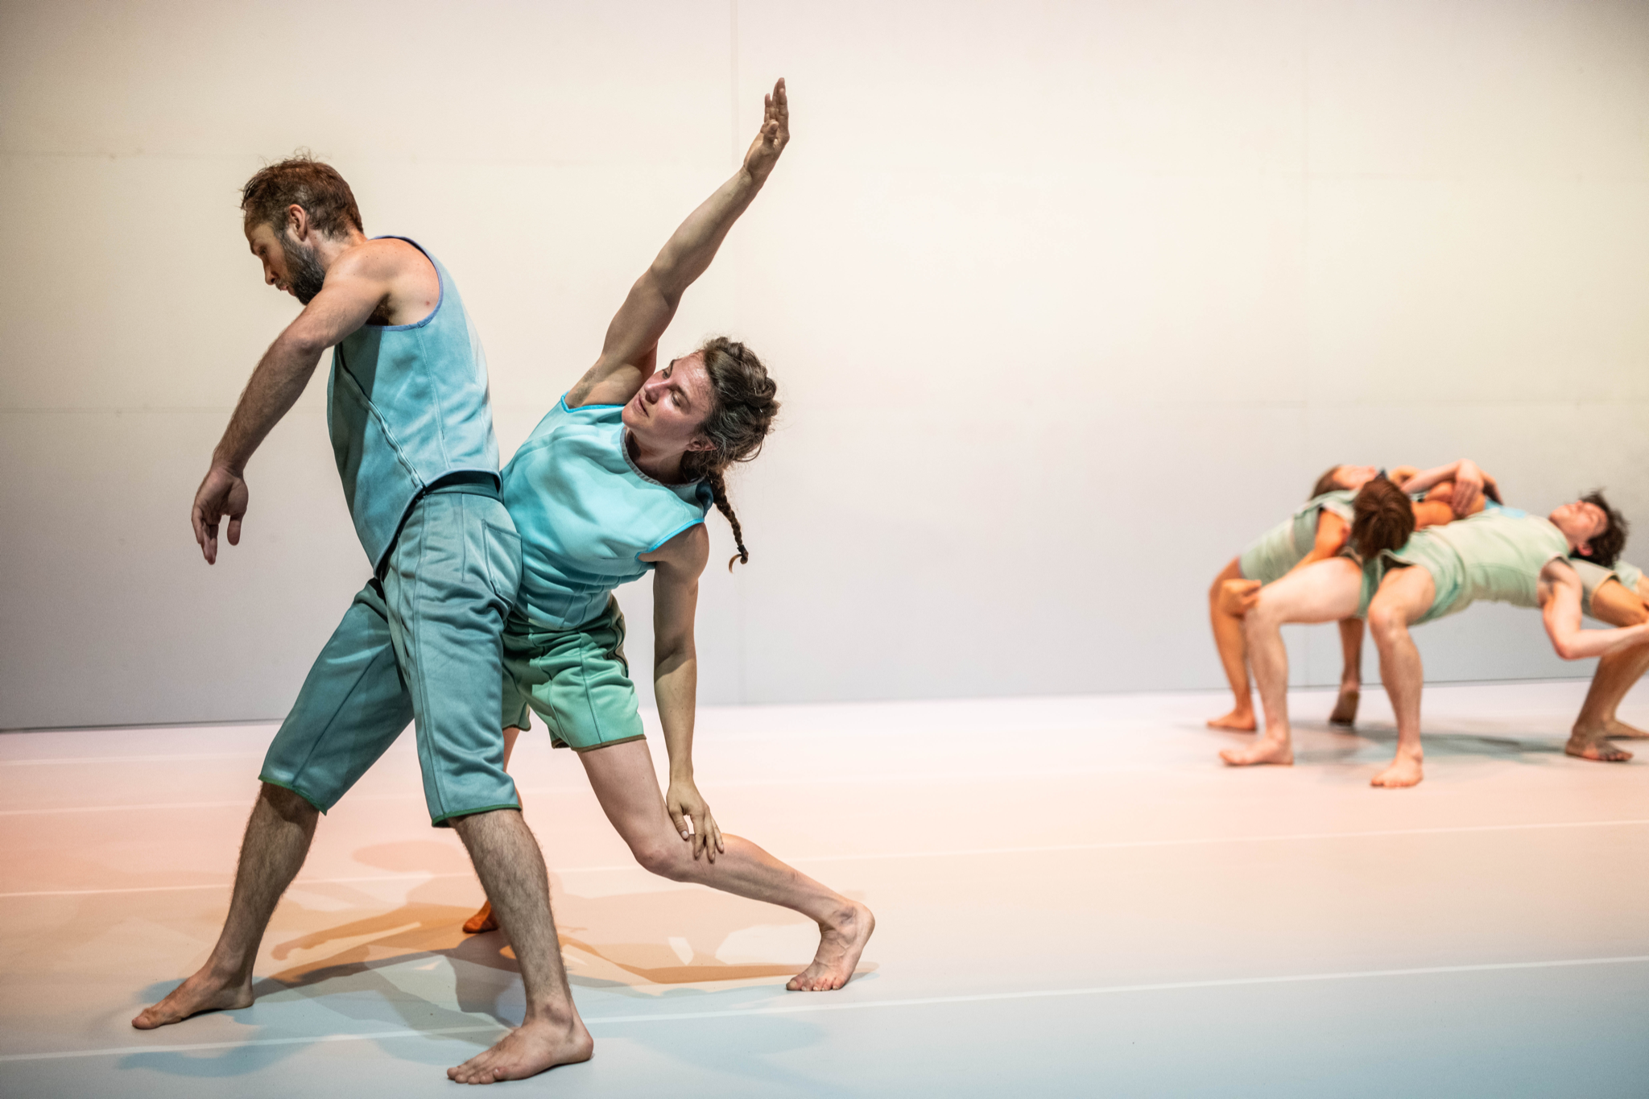

De mens als dier

Zoals gewoonlijk vindt Alexander Vantournhout voor zijn bewegingsmateriaal inspiratie in de dierenwereld. Deze keer is dat in de hechtingskracht van reptielen zoals hagedissen. Gekko's en hagedissen gebruiken een droog hechtingssysteem dat bestaat uit een combinatie van microscopisch kleine haartjes (setae) op hun teenkussentjes en andere aspecten van hun inwendige anatomie om op verticale wanden te klimmen en over plafonds te lopen. Die reptielen hebben geen zuignappen, haken of lijm aan hun poten, maar maken gebruik van een mechanisch principe dat contactsplitsing wordt genoemd: elk microscopisch klein haartje aan hun poten splitst zich in honderden platte topjes. De uiteinden herschikken de elektronen op het loopoppervlak tijdelijk, waardoor een elektrodynamische aantrekkingskracht ontstaat.

“Vantournhout laat zich al vanaf zijn eerste creatie, tien jaar geleden, inspireren door ‘locomoties’ – wandelgangen – uit het dierenrijk. Van het polsgewricht van de gibbon (dat precies zo roteert als onze schouder) tot de symmetrie in cirkelvorm van een octopus, zeester, kwal of zeeanemoon. Niet door zo’n dierlijke eigenschap te imiteren, want dat is menselijk gezien onmogelijk, maar door die net even anders te incorporeren in zijn bewegingstaal.”
— de Volkskrant

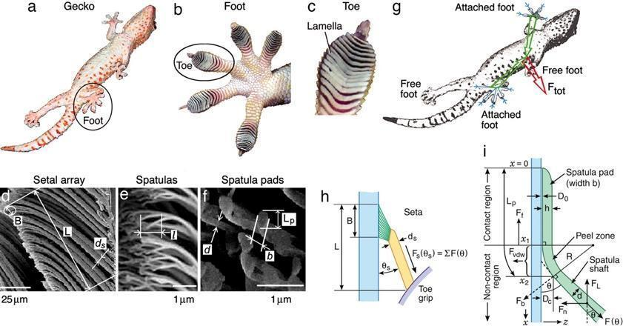

Kostuums

De kostuums zijn niet uniform, maar variëren in kleur en textuur van hun homogene basis. Het licht legt extra nadruk op die ‘kleurmassa’, die overeenkomt met de kleur van de muur en de vloer, om de silhouetten van de dansers te transformeren en hen aan te moedigen zich te vermengen met elkaar en de scène. Dit creëert een camouflage-effect dat geïnspireerd is door de dierenwereld (vergelijkbaar met de kameleon): de dansers lopen naadloos in elkaar over, zowel op de vloer als tegen de muur. De resulterende verwarring over welk lichaamsdeel bij wie hoort, zoals ook waargenomen in SCREWS en Through the Grapevine, wordt zo naar een hoger niveau getild.

Met de transformerende en bewust genderloze kwaliteiten van de kostuums worden vraagtekens geplaatst bij de stereotiepe rollen binnen de acrobatie en dans. Conventionele verwachtingen dicteren dat zwaardere performers vaker ondersteunende rollen aannemen, terwijl personen met een lichter lichaam vaak worden gedragen. Het zijn juist die archetypes die uitgedaagd en getransformeerd worden in een context die de zwaartekracht tart. De choreografie creëert scenario’s waarin de porteur (of drager) af en toe de rol van de vlieger overneemt en vice versa. Door samen te werken trotseren acht verschillende lichamen met succes de zwaartekracht.

Muziek

Alexander Vantournhout's bewegingstaal presenteert een unieke uitdaging als het gaat om het vertalen ervan naar muziek. In de afgelopen jaren heeft zijn onderzoek geleid tot compositieopdrachten, zoals Andrea Belfi die aan de slag ging voor Through the Grapevine. Er werd echter ook gebruikgemaakt van bestaand materiaal, zoals de muziek van Nils Frahm in SCREWS.

In Foreshadow, duikt Alexander Vantournhout in het oeuvre van This Heat, een experimentele avant-garde rockband die vaak wordt beschouwd als de ontbrekende schakel tussen progressieve rock uit de jaren 70 en post-punk genres zoals no wave, noise rock, industrial en post-rock. Het bestaan van This Heat was kortstondig. In 1975, te midden van de terugtrekking van de VS uit Saigon en de langzame opkomst van de Conservatieve Partij van Margaret Thatcher, rekruteren Charles Hayward en Charles Bullen, veteranen van de Londense rockondergrond, de zelfverklaarde "non-musicus" Gareth Williams om een rocktrio te vormen. Ironisch genoeg vestigen ze zich in een voormalige gekoelde voedselkast binnen een verlaten vleesfabriek genaamd The Cold Storage, en beginnen ze aan hun reis als This Heat. De geluiden en ideeën die binnen The Cold Storage ontstaan, tarten alle genresconventies. In Foreshadow wordt de muziek niet aangewend om de bewegingen rechtstreeks te interpreteren maar vangt de muziek een gevoel van heterogeniteit zonder een centraal focuspunt op, waardoor de chaos van louter tegenstelling wordt vermeden.

"This Heat gebruikt drums, gitaar, basgitaar, zang en samples als de belangrijkste muzikale componenten. In het oeuvre van not standing worden verschillende structurele elementen zoals muren, vloeren, voltigeurs en porteurs gebruikt. Sinds SCREWS ben ik diep gefascineerd door het acrobatische duo van voltigeur-porteur en hun intrigerende relatie met zwaartekracht. Deze dynamiek is een fundamenteel aspect van het werk van Alexander Vantournhout, vooral duidelijk in Foreshadow. De neerwaartse kracht leidt tot een delicate balans die aanzienlijke inspanning vereist, met name van de porteur. Daarnaast zijn er meer dynamische acrobatische routines waarbij de focus verschuift van het ondersteunen van de porteur naar het tonen van de vlucht van de voltigeur."
— Sébastien Hendrickx, dramaturg

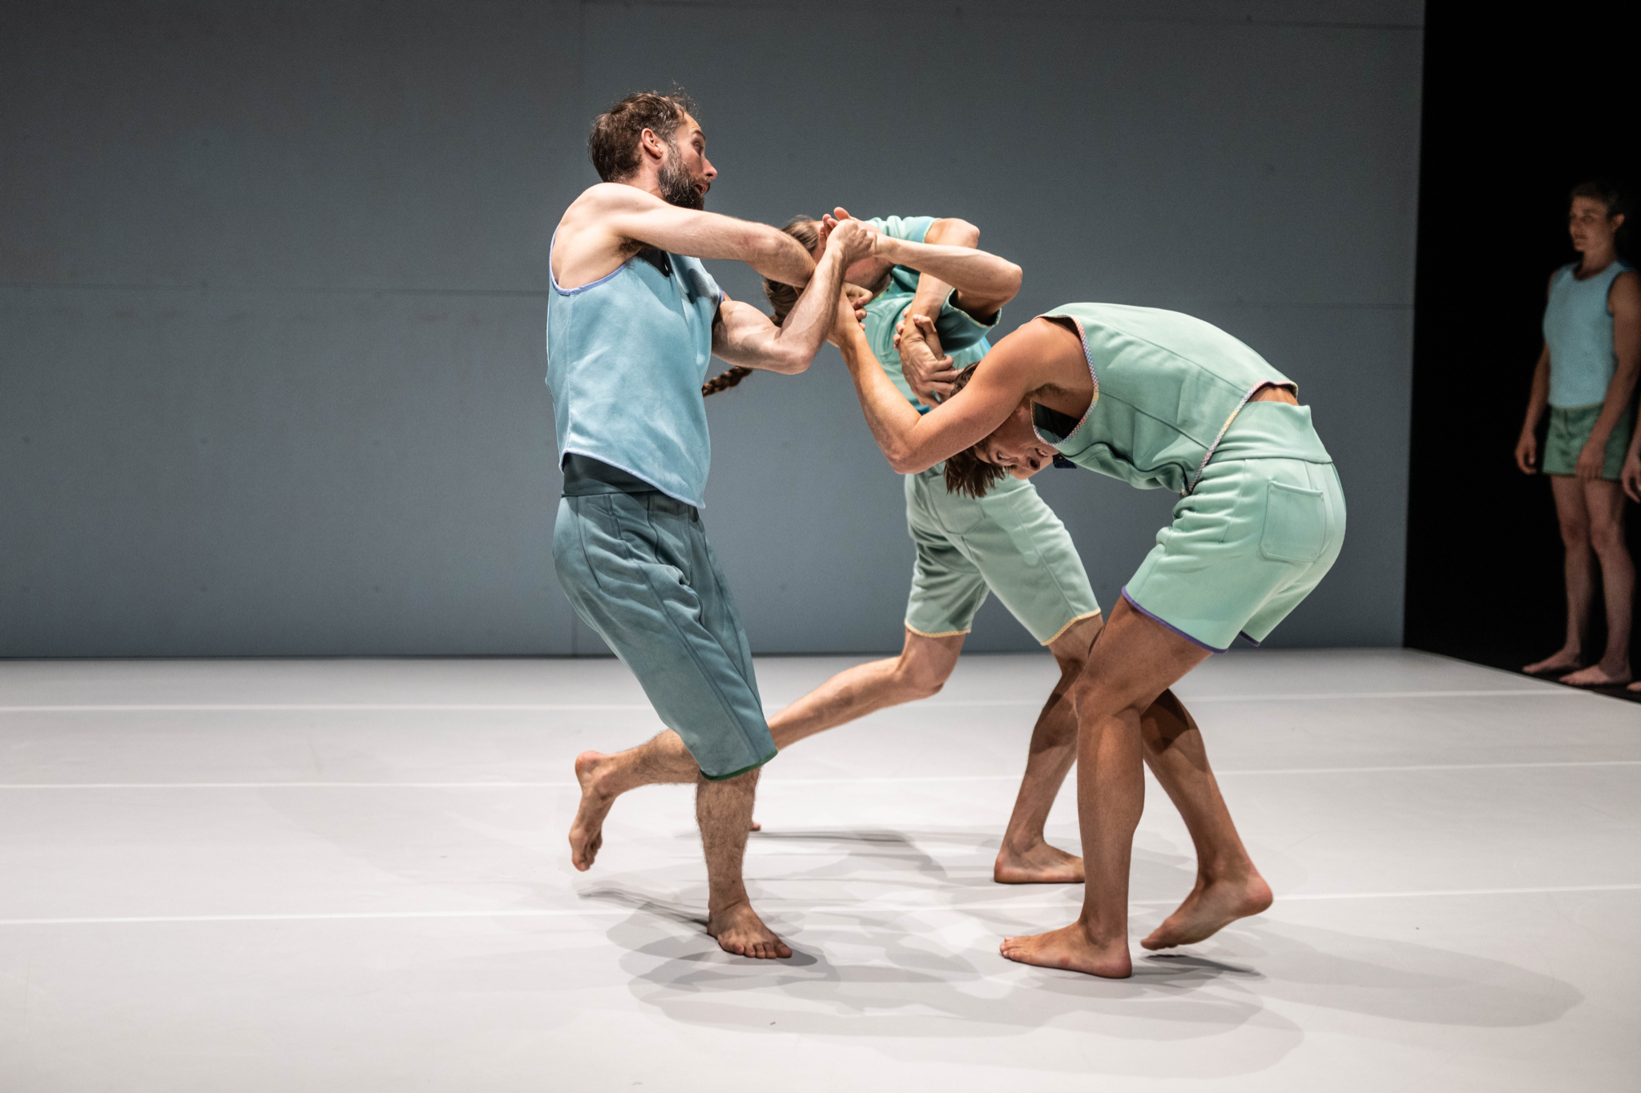

Cast

De cast van Foreshadow bestaat voornamelijk uit artiesten waarmee Alexander Vantournhout in de afgelopen jaren duurzame samenwerkingen aanging. Axel Guérin, een acrodanser, deelt voor de vierde keer het podium met Alexander. Emmi Väisänen, een Finse danser en artistiek assistent, is eveneens voor de vierde keer van de partij. Esse Vanderbruggen, waarmee Alexander samen studeerde aan P.A.R.T.S., werkte de voorbije jaren mee aan tal van not standing-creaties. Noémi Devaux en Nick Robaey waren eerder al te zien in respectievelijk Contre-jour en SCREWS. Patryk Kłos, een Poolse martial arts danser, de Belgische acrobaat Josse Roger, en de Franse danser Margaux Lissandre werken voor het eerst samen met Alexander Vantournhout.

Lees meer over de dansers →
https://notstanding.com/foreshadow-2023

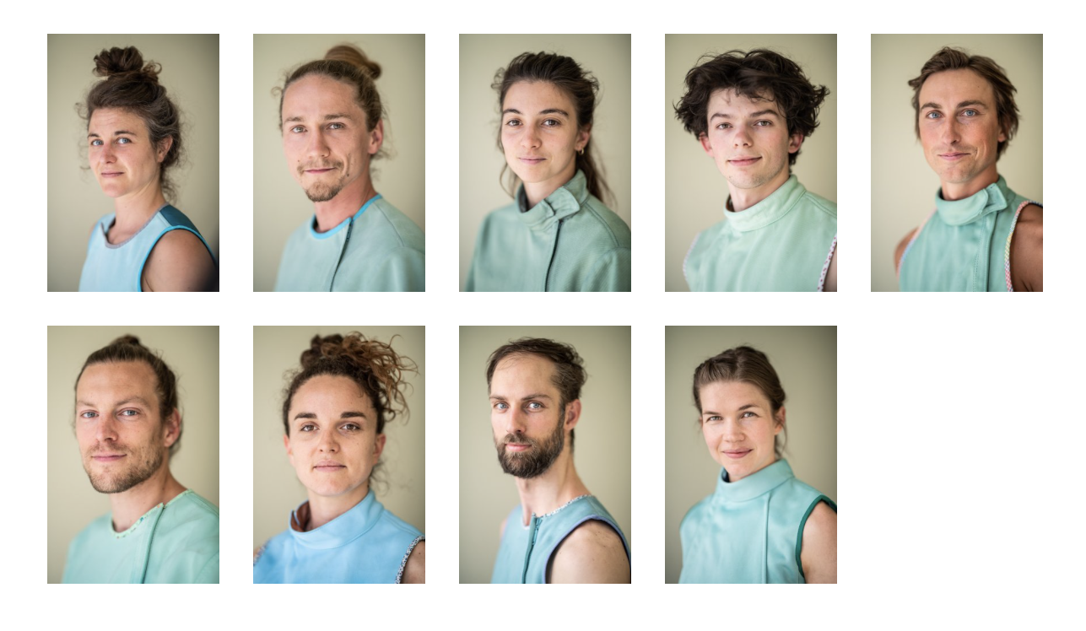
Vlnr. Esse Vanderbruggen, Patryk Klos, Noémi Devaux, Josse Roger, Nick Robaey, Axel Guérin, Margaux Lissandre, Alexander Vantournhout & Emmi Väisänen
Credits

Concept & choreografie: Alexander Vantournhout
Gecreëerd met en uitgevoerd door: Noémi Devaux, Axel Guérin, Patryk Klos, Nick Robaey, Josse Roger, Emmi Väisänen/Margaux Lissandre, Esse Vanderbruggen & Alexander Vantournhout/Chia-Hung Chung
Dramaturgie: Rudi Laermans & Sébastien Hendrickx
Outside eye: Julien Monty
Rehearsal director: Sandy Williams
Kostuums: Patty Eggerickx geassisteerd door Isabelle Airaud
Lichtontwerp: Bert Van Dijck
Muziek: This Heat
Sound: Ruben Nachtergaele

Spreiding: Frans Brood Productions
Company management: Esther Maas
Technische coördinatie: Bram Vandeghinste
Techniek op tour: Helmi Demeulemeester, Jonathan Maes, Bram Vandeghinste & Bert Van Dijck
Productie & tourmanagement: Barbara Falter & Kiki Verschueren
Communicatie: Aïda Gabriëls

Productie: not standing

Coproductie: le CENTQUATRE, Parijs (FR), Kunstencentrum VIERNULVIER, Gent (BE), Julidans, Amsterdam (NL), Biennale de la Danse, Lyon (FR), Le Maillon, Strasbourg (FR), De Hallen van Schaarbeek (BE), MA scène nationale – Pays de Montbéliard (FR), La Passerelle, scène nationale de Saint-Brieuc (FR), Theater Freiburg (DE) & Le Carreau Scène nationale de Forbach et de l'Est mosellan (FR).

Met dank aan: De Grote Post, Oostende (BE), Plateforme 2 Pôles Cirque en Normandie / La Brèche à Cherbourg & le Cirque-Théâtre d’Elbeuf (FR), Maison de la Danse, Lyon (FR), Urte Groblyte, Bjorn Verlinde & Katherina Lindekens

Gerealiseerd met de steun van de Tax Shelter van de Belgische Federale Overheid, via Flanders Tax Shelter

Alexander Vantournhout is artiest-in-residentie in Kunstencentrum VIERNULVIER in Gent, artiste associé bij le CENTQUATRE Parijs en cultureel ambassadeur van de Stad Roeselare.

Alexander Vantournhout wordt gesteund door de Vlaamse overheid en Fondation BNP Paribas.

Contact

Alexander Vantournhout
Artistiek directeur, choreograaf
info@notstanding.com
Esther Maas
Company manager
esther@notstanding.com

Barbara Falter
Administratie & productiemanager
barbara@notstanding.com

Kiki Verschueren
Tourmanager
kiki@notstanding.com

Aïda Gabriëls
Communicatie
aida@notstanding.com

Bram Vandeghinste
Technisch coördinator
bram@notstanding.com

Flore Roggeman - Frans Brood Productions
Spreiding
flore@fransbrood.com

Not Standing vzw
Beversesteenweg 78
8800 Roeselare
BELGIË
BTW: BE 0849 019 917

